竞品分析表
对比维度 | 圆爱康  （生物反馈电刺激治疗仪） | 麦澜德  （盆底肌修复仪) | 乐普  （盆底肌修复仪） | 杉山  （生物反馈刺激仪） | 麻麻康  （盆底肌修复仪）
产品图片 | 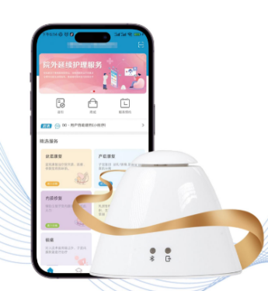 | 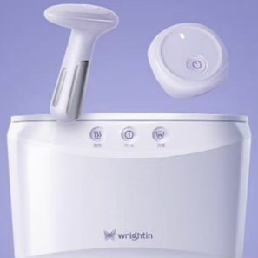 | 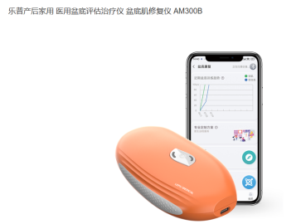 | 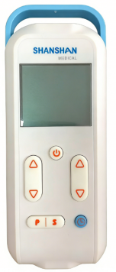 | 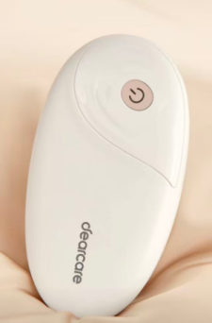
租赁价 | ¥1600-¥2300 | / | ¥2300-¥2500 | ¥2500 | /
售价 | / | ¥3500-¥5000 | ¥10000–¥11000 | ¥10000 | ¥2300-¥2500
患者端APP | √ | √ | √ | √ | √
医护端服务管理小程序 | √ | × | × | × | ×
六师共管服务体系 | √ | × | × | × | ×
在线评估 | √ | √ | × | × | ×
评估后自动生成训练方案 | √ | √ | × | × | ×
一键成群（健康服务管理群）  患者APP/医护端 | √ | × | × | × | ×
治疗方案与院内治疗处方一致 | √ | × | × | × | ×
评估报告是否有正常值对照 | √ | √ | × | × | √

